AI时代，矢量网络分析仪在高速互连测试领域开启增长第二曲线
来源onetest仪器资源库
AI正浓时，onetest仪器资源库带您探索AI产业链上所需的核心测试仪器与技术趋势。
高速即高频！AI时代爆发的算力需求，正驱动高速互连接口速率呈指数级跃升，重塑了全球电子测试仪器的市场格局。
以示波器、任意波形发生器、采样示波器、误码率测试仪、数字化仪、协议分析仪等为代表的数字信号测试仪器，市场需求不仅迎来全面爆发，更是指数级的增长，造就了是德科技（2026Q1 16亿美元）、联讯仪器（2024年7.6亿元、2025年12亿元人民币）两家业绩暴增。
而在 “高速即高频” 的核心测试场景下，有一类仪器的市场增长潜力正在被行业重新定义， 矢量网络分析仪（VNA），其在高速信号完整性测试领域的需求爆发，正打开其在传统无线射频测试之外的增长第二曲线。
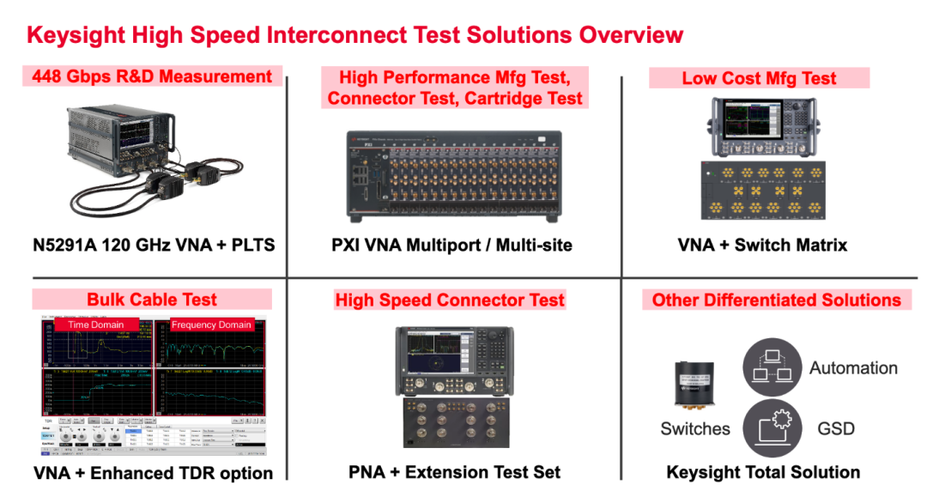

就在上周，笔者关注到《Qualitas Semiconductor 选用安立矢量网络分析仪完成高速互连信号完整性验证》的行业动态，本文便以此为切入点，系统解读矢量网络分析仪在高速互连信号完整性验证中的核心技术价值、应用场景，以及 AI时代下这一赛道的需求爆发逻辑与产业前景。

一、高速互连时代，信号完整性的核心挑战
在云计算、AI大模型与高速存储的产业驱动下，高速互连接口技术迎来爆发式升级：
PCIe 6.0 单通道速率达到64GT/s、USB4 Version 2.0 突破80Gbps、高端SerDes接口迈入112Gbps PAM4甚至224Gbps时代，芯片间、板级间的数据传输带宽呈指数级提升。
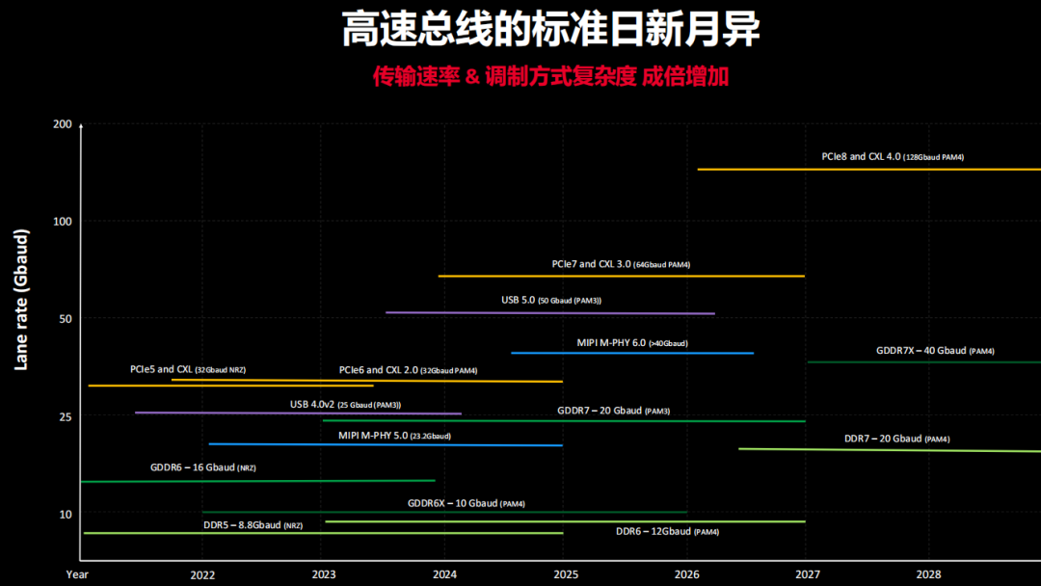

与低速信号设计不同，当信号上升沿缩短至皮秒级、信号波长与互连结构物理尺寸可比拟时，系统级互连通道的特性对信号质量的影响，已远超芯片本身的性能。
传统仅聚焦芯片裸片性能的验证模式完全失效，包含 PCB 走线、封装基板、连接器、插座、过孔在内的全互连通道，成为信号完整性问题的核心来源。
在高速信号环境中，影响信号完整性性能的核心因素包括：
传输损耗
包括导体损耗、介质损耗在内的插入损耗，随频率升高呈指数级增长，直接导致信号幅度衰减、上升沿退化；
阻抗不连续与反射
封装键合线、PCB 过孔、走线拐角、连接器接触点等结构的阻抗突变，会引发信号反射，造成回波损耗超标、信号畸变；
串扰干扰
相邻差分对、单端走线间的电磁耦合产生的近端串扰（NEXT）与远端串扰（FEXT），会引入噪声，严重时直接导致信号误判；
时序与抖动恶化
上述非理想因素叠加，会引发信号时序偏移、确定性抖动与随机抖动增大，最终导致接收端眼图完全闭合，系统通信失效。
这些问题的共性在于，其影响无法仅通过仿真完全精准预判，必须依托可重复、高精度、宽频带的测量验证，才能定位问题根源、校准设计模型、确保产品合规性。
这也正是矢量网络分析仪成为高速互连信号完整性验证核心设备的核心原因。
二、矢量网络分析仪成为高速信号完整性验证的能力边界
矢量网络分析仪能够精准测量射频 / 微波器件散射参数（S参数）、幅度与相位信息，对电信号在互连结构中的传输与反射特性进行全维度量化表征。
S参数与TDR
高速互连系统的信号完整性分析，本质是对信号在传输通道中的线性行为进行量化，而S参数正是描述线性无源网络传输与反射特性的核心数学模型。对于高速设计中最常用的差分传输链路，4端口 VNA 可完整测量差分对的全矩阵S参数，包括：
差分插入损耗（SDD21）
表征信号通过通道的衰减特性，直接决定传输距离与信号幅度；
差分回波损耗（SDD11/SDD22）
表征通道阻抗匹配特性，反映信号反射水平；
差分串扰（SCD21/SCD12）
量化差分对的模式转换与相邻链路的串扰水平，是评估 EMI 与噪声抗扰度的关键指标。
同时，高性能 VNA 可实现时域反射（TDR）与时域传输（TDT）测量，判断故障点， 比如毫米级的 PCB 过孔阻抗失配、封装基板的走线缺陷、连接器的接触不良等细微结构问题，都可通过高分辨率 TDR 测量完成定位。
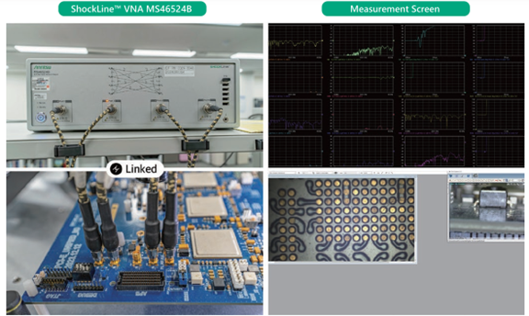
Qualitas使用安立VNA高速互连验证环境
高速SI验证对VNA的核心性能要求
并非所有VNA都能满足高速互连信号完整性的验证需求，面向 SI 场景的高性能 VNA 必须具备以下核心特性：
宽频带覆盖与平坦度
需覆盖从kHz 到数十GHz甚至百GHz的高频范围，且全频段内测量幅度与相位的平坦度、稳定性达标，确保 S 参数测量的准确性；
高动态范围
在高频段仍保持高动态范围，才能精准测量高损耗通道的微弱传输信号，以及隔离度极高的串扰参数；
高分辨率 TDR 能力
具备低上升沿、高时域分辨率的 TDR 测量能力，可分辨亚毫米级互连结构的阻抗变化，精准定位封装、PCB 中的细微阻抗不连续点；
强环境兼容性
支持探针台、同轴电缆、测试夹具等混合测试环境，适配晶圆级、封装级、板级、系统级的全场景测试需求；
优秀的测量可重复性
在研发与量产验证中，多次测量的结果偏差需控制在极小范围内，确保产品验证的一致性与可靠性。

三、VNA在高速互连SI验证中的核心工程应用场景
在高速互连产品的全生命周期中，VNA 贯穿了从设计仿真、原型验证、问题定位到合规性测试、量产抽检的全流程，是解决信号完整性问题的核心工具。
互连通道特性表征与设计优化
高速 PCB、封装基板、连接器的设计阶段，VNA 可对互连结构的原型进行全频段 S 参数测量，量化其插入损耗、回波损耗、串扰等核心指标，验证设计是否满足接口协议要求。通过 TDR 测量定位阻抗不连续点，工程师可针对性优化过孔尺寸、走线宽度、叠层设计、连接器选型，快速完成设计迭代，大幅减少改版次数与研发成本。
仿真模型校准与相关性验证
高速互连设计高度依赖EDA仿真，但仿真模型的准确性直接决定了设计的成败。VNA实测的S参数与TDR数据，是校准传输线模型、封装模型、连接器 IBIS 模型、IBIS-AMI SerDes 模型的核心基准。通过对比仿真数据与实测数据，工程师可修正仿真中的寄生参数、材料特性参数，实现仿真与实测的强相关，确保 “一次设计成功”，这对于高速 PHY IP、高端 ASIC 芯片的研发尤为关键。
接口协议合规性测试
主流高速接口协议（PCIe、USB4、DDR5、HDMI、以太网等）均对互连通道的 S 参数、阻抗特性制定了严格的合规性阈值。VNA是完成这些合规性测试的核心设备，通过标准化的测试流程与校准方法，可完成通道的合规性认证，确保产品能实现跨厂商的互联互通，这也是数据中心、消费电子等领域产品量产的必备前提。
全链路系统级 SI 验证环境构建
随着速率提升，孤立的器件测试已无法反映真实系统的性能。高性能VNA支持夹具去嵌入、端口延伸、校准件补偿等高级功能，可消除测试夹具、线缆、探针的影响，精准提取被测器件（DUT）的真实特性。同时，其可兼容晶圆探针台、环境试验箱等设备，构建接近真实系统工作条件的验证环境，完成从芯片 PHY 层、封装、PCB 到连接器的全链路信号完整性验证，确保系统在全工况下的可靠性。

四、百Gbps时代，VNA技术的演进方向与行业价值
随着高速互连技术向224Gbps甚至更高的速率迈进，信号完整性验证对VNA 技术提出了更高的要求，VNA技术也呈现出清晰的演进方向：
更高的工作频率与更大的动态范围
为适配224Gbps及以上SerDes的测试需求，VNA的工作频率正从67GHz向110GHz、145GHz、220GHz 甚至更高频段拓展，同时在高频段保持更高的动态范围与更低的系统噪声，满足超高速通道的弱信号测量需求；
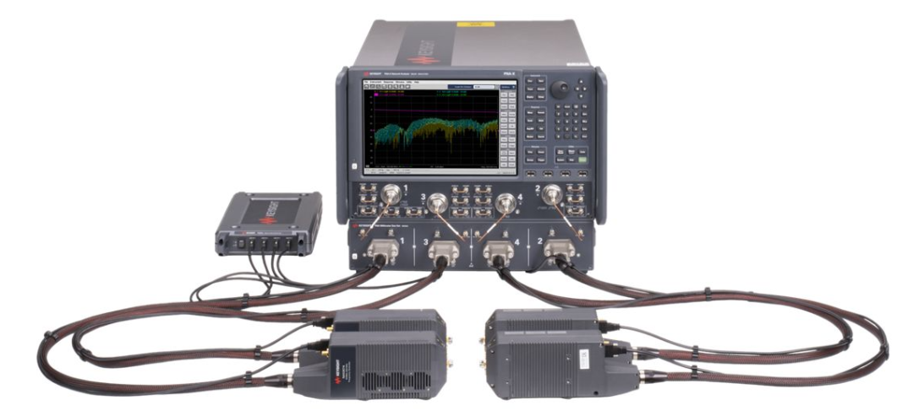
是德科技单次扫描宽带矢量网络分析仪解决方案，最高支持250GHz

多端口集成化
高速系统中差分通道数量持续增加，4 端口、8 端口、16 端口甚至更高密度的集成式VNA成为主流，可同时完成多组差分对的并行测量，大幅提升测试效率；
测试流程的智能化与自动化
结合AI算法与自动化测试脚本，VNA可实现自动校准、自动测量、数据自动分析与合规性判定，适配量产阶段的大批量测试需求；
全测试平台的无缝集成
VNA正与误码率测试仪（BERT）、示波器、眼图仪、仿真EDA软件实现深度联动，构建从仿真、测量、分析到优化的全流程 SI 解决方案，实现频域、时域、数字域的联合分析。
高速互连已成为AI、云计算、高端存储等核心产业的底层支撑，而信号完整性则是高速互连技术的生命线，
矢量网络分析仪凭借其在频域与时域的全维度精准测量能力，已从传统的射频微波测试仪器，转变为高速数字系统设计、研发与量产验证的核心工具，是破解高速信号完整性瓶颈的关键基石。

